СОВЕТ ДЕПУТАТОВ ГОРОДА РЕУТОВ

РЕШЕНИЕ

от 29.05.2019 № 16/2019-НА

О внесении изменений в Положение о наградах города Реутов Московской области, утверждённое Решением Совета депутатов города Реутов от 10.06.2015 № 25/2015-НА

В соответствии с Федеральным законом от 06.10.2003 № 131-ФЗ "Об общих принципах организации местного самоуправления в Российской Федерации", Законом Московской области от 26.09.2006 № 154/2006-ОЗ "О символике в Московской области и муниципальных образованиях Московской области", Уставом городского округа Реутов Московской области Совет депутатов города Реутов решил:
1. Внести изменения в Положение о наградах города Реутов Московской области, утверждённое Решением Совета депутатов города Реутов от 10.06.2015 № 25/2015-НА, изложив его в новой редакции (прилагается).
2. Настоящее Решение и Приложение опубликовать в газете «Реут» и на городском сайте.

Глава города Реутов С.А. Каторов

Принято Решением
Совета депутатов
города Реутов
от 29.05.2019 № 602/123

Приложение
к Решению Совета депутатов
города Реутов
от 29.05.2019 № 16/2019-НА

Утверждено
Решением Совета депутатов
города Реутов
от 10.06.2015 № 25/2015-НА

Положение
о наградах городского округа Реутов
Московской области

1.Общие положения
1.1. Положение о наградах городского округа Реутов Московской области (далее по тексту – городской округ Реутов) учреждает награды городского округа Реутов, регулирует правоотношения, возникающие в связи с награждением.
1.2. Положение о наградах городского округа Реутов определяет цели, принципы и порядок поощрения граждан, а также коллективов предприятий, учреждений и организаций, общественных объединений (далее - организации) за заслуги в развитии и повышении экономического и духовного потенциала городского округа Реутов, улучшении условий жизни горожан, в сфере общественной и муниципальной деятельности по развитию экономики, производства, науки, техники, культуры, искусства, здравоохранения, воспитания, образования, охраны окружающей среды и обеспечения экологической безопасности населения, законности, правопорядка и общественной безопасности, защиты прав граждан, благотворительности и иной деятельности, способствующей всестороннему развитию городского округа, повышению его престижа и авторитета.

2. Основные цели награждения наградами
городского округа Реутов
2.1. Награды городского округа Реутов являются формой признания заслуг и поощрением за высокие достижения в деятельности, направленной на обеспечение благополучия, роста благосостояния населения города Реутов, способствующей процветанию города Реутов, повышению его авторитета в Московской области и за её пределами, за мужество и отвагу при совершении героического поступка.

3. Основные принципы награждения наградами
городского округа Реутов
3.1. Награждение наградами городского округа Реутов производится на основе следующих принципов:
единства требований и равенства условий, установленных настоящим Положением к порядку награждения наградами, для всех граждан и организаций;
гласности;
поощрения граждан исключительно за личные заслуги и достижения.

4. Награды городского округа Реутов
4.1. Награды городского округа Реутов:
почётное звание «Почётный гражданин города Реутов»;
знак отличия «За заслуги перед городом Реутов».
4.2. Положения о наградах городского округа Реутов, описания наград городского округа Реутов, многоцветные рисунки наград городского округа Реутов, многоцветный рисунок миниатюрной копии награды города Реутов, описание удостоверения к наградам городского округа Реутов и его многоцветный рисунок содержатся в Приложениях 1 и 2 к настоящему Положению.

5. Лица, которые могут быть награждены
наградами городского округа Реутов
5.1. Наградами городского округа Реутов могут быть награждены граждане Российской Федерации, иностранные граждане и лица без гражданства.
5.2. Иностранным гражданам и лицам без гражданства не может быть присвоено почётное звание «Почётный гражданин города Реутов».
5.3. Одновременное представление одного и того же лица к нескольким наградам городского округа Реутов не допускается.
5.4. Повторное награждение одной и той же наградой не производится.
5.5. Не может быть награждено наградами лицо, осуждённое на основании приговора суда, вступившего в законную силу.
5.6.Награждение наградами городского округа Реутов посмертно не производится.

- Полномочия органов местного самоуправления городского
округа Реутов в сфере наград
6.1. К полномочиям Совета депутатов городского округа Реутов в сфере наград городского округа Реутов относятся:
учреждение и упразднение наград городского округа Реутов;
принятие Положений в сфере наград городского округа Реутов;
присвоение почётного звания «Почётный гражданин города Реутов»;
награждение знаком отличия «За заслуги перед городом Реутов».
6.2. К полномочиям Главы городского округа Реутов в сфере наград городского округа Реутов относятся:
внесение в Совет депутатов городского округа Реутов проектов решений в сфере наград городского округа Реутов;
утверждение Положения о Комиссии по наградам городского округа Реутов и её состава;
вручение наград городского округа Реутов.

- Ходатайство о награждении наградами городского округа Реутов
7.1. Ходатайство о награждении наградой городского округа Реутов (далее – ходатайство) возбуждается по месту основной (постоянной) работы лица, представляемого к награждению:
коллективами организаций, осуществляющих свою деятельность на территории городского округа Реутов;
территориальными органами государственной власти Московской области по городскому округу Реутов;
территориальные органы федеральных органов исполнительной власти Российской Федерации, расположенные на территории городского округа Реутов;
органами местного самоуправления городского округа Реутов.
7.2. В случае отсутствия у лица, представляемого к награде, основного (постоянного) места работы ходатайство указанного лица возбуждается по месту его общественной деятельности в коллективе соответствующих общественных организаций.
7.3. В случае осуществления лицом индивидуальной трудовой или индивидуальной общественной деятельности ходатайство данного лица возбуждается органом местного самоуправления городского округа Реутов.
7.4. К ходатайству прилагается наградной лист по форме согласно Приложению 3 к настоящему Положению.

- Комиссия по наградам городского округа Реутов
8.1. Документы о награждении до их представления Главе городского округа Реутов рассматриваются Комиссией по наградам городского округа Реутов (далее – Комиссия) на предмет проведения общественной оценки документов о награждении и обеспечения объективного подхода к награждению наградами города Реутов.
8.2. Комиссия формируется из представителей Совета депутатов городского округа Реутов, Администрации городского округа Реутов и иных организаций.

- Порядок награждения наградами городского округа Реутов
9.1. Награда городского округа Реутов и соответствующие документы к ней вручаются награждённому лично в торжественной обстановке.
9.2. Вручение знака к почётному званию «Почётный гражданин города Реутов», миниатюрной копии знака к почётному званию «Почётный гражданин города Реутов» и удостоверения к почётному званию «Почётный гражданин города Реутов» производится Главой городского округа Реутов и приурочивается к празднованию Дня города Реутов.
9.3. Вручение награды городского округа Реутов Главе городского округа Реутов производится председателем Совета депутатов городского округа Реутов.
9.4. В случае смерти лица, награждённого наградой городского округа Реутов, награда городского округа Реутов передается для хранения супруге (супругу), отцу, матери, сыну или дочери лица, награждённого наградой городского округа Реутов.
9.5. Сведения о награждении наградами городского округа Реутов вносятся в трудовую книжку награждённого.

10. Выдача дубликатов наград городского округа Реутов
10.1. В случае утраты награды городского округа Реутов и (или) соответствующих документов к ней в результате стихийного бедствия или при других обстоятельствах, когда не было возможности предотвратить утрату, по заявлению награждённого, поданному в Комиссию, может быть выдан дубликат соответствующей награды городского округа Реутов Московской области и (или) соответствующих документов к ней.
К заявлению должна прилагаться справка уполномоченного органа об обращении награждённого в связи с утратой награды городского округа Реутов и (или) соответствующих документов к ней.
10.2. В случае хищения награды городского округа Реутов и (или) соответствующих документов к ней, заявление о выдаче дубликата награды города Реутов и (или) соответствующих документов к ней подается в Комиссию не ранее чем по истечении одного года со дня уведомления органов внутренних дел (полиции) о факте хищения награды городского округа Реутов и (или) соответствующих документов к ней.
К заявлению должна прилагаться справка соответствующего органа внутренних дел (полиции) об обращении награждённого по факту хищения награды городского округа Реутов и (или) соответствующих документов к ней.

11. Лишение наград городского округа Реутов
11.1. Основанием для лишения награды городского округа Реутов является признание лица, награждённого наградой городского округа Реутов, виновным в совершении преступления приговором суда, вступившим в законную силу.
11.2. Лишение награды городского округа Реутов производится Советом депутатов городского округа Реутов на основании предложения Комиссии.
11.3. Лицо, лишённое награды городского округа Реутов, утрачивает право её ношения, права и социальные гарантии, предоставляемые в связи с награждением наградой городского округа Реутов, со дня вступления в силу решения Совета депутатов городского округа Реутов о лишении награды городского округа Реутов.
11.4. Награда и удостоверение к ней, вручённые награждённому, в отношении которого принято решение о лишении награды, подлежат возврату в Администрацию городского округа Реутов.

12. Права, социальные гарантии и денежные выплаты, предоставляемые лицам, награждаемым наградами городского округа Реутов
12.1. Лица, удостоенные почётного звания «Почётный гражданин города Реутов» и награждённые знаком отличия «За заслуги перед городом Реутов», имеют право:
присутствовать в качестве почётных гостей на церемонии вступления в должность Главы городского округа Реутов, на торжественных заседаниях и иных мероприятиях, проводимых органами местного самоуправления городского округа Реутов;
на внеочередное обслуживание в организациях и учреждениях здравоохранения, культуры, бытового обслуживания и торговли городского округа Реутов.
12.2. Лицам, удостоенным почётного звания «Почётный гражданин города Реутов», предоставляется единовременная денежная выплата в размере 100 тысяч рублей.

13. Финансирование расходов на реализацию настоящего Положения
13.1. Финансирование расходов на реализацию настоящего Положения осуществляется за счёт средств бюджета городского округа Реутов и предусматривается ежегодно в бюджете городского округа Реутов на соответствующий финансовый год и плановый период.

14. Заключительные положения
14.1. Изготовление нагрудных знаков и бланков удостоверений производится по заказу Администрации городского округа Реутов в соответствии с описанием и оплачивается из средств бюджета городского округа Реутов в соответствии с законодательством, регулирующим отношения, возникающие в связи с закупкой органами местного самоуправления городского округа Реутов товаров, работ, услуг для муниципальных нужд городского округа Реутов.
14.2. Учёт и хранение наград городского округа Реутов обеспечивает Администрация городского округа Реутов в соответствии с требованиями, предъявляемыми к учёту и хранению материальных ценностей в Российской Федерации.
14.3. Оформление удостоверений к наградам, ведение документации, иная деятельность по обеспечению награждения осуществляется Администрацией городского округа Реутов.

Приложение 1
к Положению о наградах городского округа Реутов Московской области

Положение о почётном звании «Почётный гражданин города Реутов»

1. Почётное звание «Почётный гражданин города Реутов» является высшей наградой городского округа Реутов.
2. Награждению почётным званием «Почётный гражданин города Реутов» подлежит гражданин из числа ранее награждённых почётным знаком «За заслуги перед городом Реутов», безупречно проработавший в организациях и учреждениях городского округа Реутов не менее 15 лет.
3. Почётное звание «Почётный гражданин города Реутов» присваивается жителю или уроженцу города Реутов за исключительные заслуги в социально-экономическом развитии города Реутов, в деле защиты прав человека, охраны жизни и здоровья людей, в укреплении мира и согласия в обществе, за деятельность, способствующую процветанию города Реутов, повышению его авторитета, его организаций в Московской области, Российской Федерации и за рубежом.
4. Лицу, награждённому почётным званием «Почётный гражданин города Реутов», вручается знак, его миниатюрная копия и удостоверение к почётному званию «Почётный гражданин города Реутов».
5. Знак к почётному званию «Почётный гражданин города Реутов» носится на красной ленте на середине груди.
6. Для особых случаев и возможного повседневного ношения предусматривается миниатюрная копия знака без ленты.
7. Почётное звание «Почётный гражданин города Реутов» присваивается не чаще одного раза в год.
8. Граждане, удостоенные почётного звания «Почётный гражданин города Реутов», имеют право:
присутствовать в качестве почётных гостей на церемонии вступления в должность Главы городского округа Реутов, на торжественных заседаниях и иных мероприятиях, проводимых органами местного самоуправления городского округа Реутов;
на внеочередной приём любым должностным лицом Администрации городского округа Реутов, иными органами местного самоуправления по вопросам, относящимся к компетенции данных органов;
на внеочередное обслуживание в организациях и учреждениях здравоохранения, культуры, бытового обслуживания и торговли города Реутов.
9. Награждение почётным званием «Почётный гражданин города Реутов» производится в соответствии с решением Совета депутатов городского округа Реутов и приурочивается ко Дню города Реутов.
10. Право представления кандидатов на присвоение почётного звания «Почётный гражданин города Реутов» имеют Глава городского округа Реутов, Совет депутатов городского округа Реутов, коллективы и руководители организаций всех форм собственности и общественные организации.
11. Выдвижение кандидатов на присвоение почётного звания «Почётный гражданин города Реутов» осуществляется в соответствии с пунктом 7 Положения о наградах городского округа Реутов Московской области.
12. Документы, указанные в пункте 7 Положения о наградах городского округа Реутов Московской области, направляются Главе городского округа Реутов не позднее 20 июня текущего года для согласования и последующего направления их в Комиссию для проверки их оформления, рассмотрения и принятия решения.
Комиссия, исходя из оценки личного вклада или заслуг выдвигаемого лица (на основании представленных документов), даёт заключение о возможном присвоении почётного звания и готовит проект решения на заседание Совета депутатов городского округа Реутов.
В случае отклонения представленной кандидатуры Комиссией, повторное представление может быть рассмотрено по истечении трёх лет.
Предложения о присвоении почётного звания «Почётный гражданин города Реутов» посмертно не рассматриваются.
13. Вопрос о присвоении почётного звания «Почётный гражданин города Реутов» рассматривается на заседании Совета депутатов городского округа Реутов один раз в год не позднее чем за десять календарных дней до Дня города Реутов.
Решение о присвоении почётного звания «Почётный гражданин города Реутов» принимается голосованием большинством голосов от установленной численности депутатов Совета депутатов городского округа Реутов.
Решение Совета депутатов городского округа Реутов о присвоении почётного звания «Почётный гражданин города Реутов» подлежит официальному опубликованию в газете «Реут» и размещению (опубликованию) на Интернет-портале города Реутов.
14. Вручение нагрудного знака, удостоверения к знаку лицу, удостоенному почётного звания «Почётный гражданин города Реутов», производится в торжественной обстановке Главой городского округа Реутов, в случае его отсутствия - уполномоченными им должностными лицами.
15. Нагрудный знак к почётному званию «Почётный гражданин города Реутов» носится на левой стороне груди и при наличии государственных наград Российской Федерации, Московской области располагается ниже них.
16. Знак к почётному званию «Почётный гражданин города Реутов» представляет собой металлическое изделие, состоящее из большого нагрудного знака и ленты (Приложение 1).
Большой нагрудный знак (далее – знак) имеет форму 32-х конечной звезды, образованной расходящимися золотистыми лучами разной длины. В центре звезды размещено многоцветное изображение герба городского округа Реутов (гербовый щит с вольной частью), окружённого синей кольцеобразной лентой. Лента несёт надпись жёлтыми рельефными буквами «ПОЧЁТНЫЙ ГРАЖДАНИН ГОРОДА РЕУТОВ» без кавычек.
Размер знака между противоположными концами звезды – 70 мм.
Знак при помощи ушка соединяется с лентой. Лента к знаку шёлковая муаровая, алого цвета, шириной 43 мм.
Миниатюрная копия знака «Почётный гражданин города Реутов» полностью повторяет все элементы основного знака. Расстояние между противоположными концами звезды - 30 мм.
Нагрудный знак и удостоверение к званию «Почётный гражданин города Реутов» хранятся в футляре.
17. Удостоверение к почётному званию «Почётный гражданин города Реутов» (далее – Удостоверение) имеет форму книжки в кожаной обложке бордового цвета (Приложение 2). Размер книжки в развернутом виде 150 х 105 мм. На обложке удостоверения воспроизведён золотым тиснением одноцветный рисунок герба городского округа Реутов (гербовый щит с вольной частью), под ним в три строки надпись «УДОСТОВЕРЕНИЕ К ПОЧЁТНОМУ ЗВАНИЮ» без кавычек, выполненная золотым тиснением.
На левой стороне внутреннего разворота помещен в центре многоцветный рисунок знака «Почётный гражданин города Реутов».
На правой стороне внутреннего разворота вверху надпись «УДОСТОВЕРЕНИЕ» без кавычек, ниже нанесены три горизонтальные линии для написания фамилии, имени и отчества награждённого. Под нижней линией расположена надпись ПРИСВОЕНО ПОЧЁТНОЕ ЗВАНИЕ «ПОЧЁТНЫЙ ГРАЖДАНИН ГОРОДА РЕУТОВ». Внизу слева нанесена надпись «ГЛАВА ГОРОДСКОГО ОКРУГА РЕУТОВ» без кавычек, где ставится подпись Главы городского округа Реутов и предусмотрено место для гербовой печати Администрации городского округа Реутов. В нижнем левом углу надпись «РЕШЕНИЕ» без кавычек и ниже в две строки предусмотрено место для реквизитов Решения Совета депутатов городского округа Реутов о награждении наградой городского округа Реутов.

Приложение 1
к Положению о почётном звании «Почётный гражданин города Реутов»

Награда городского округа Реутов  «Почётный гражданин города Реутов» | Миниатюрная копия знака  «Почётный гражданин  города Реутов»
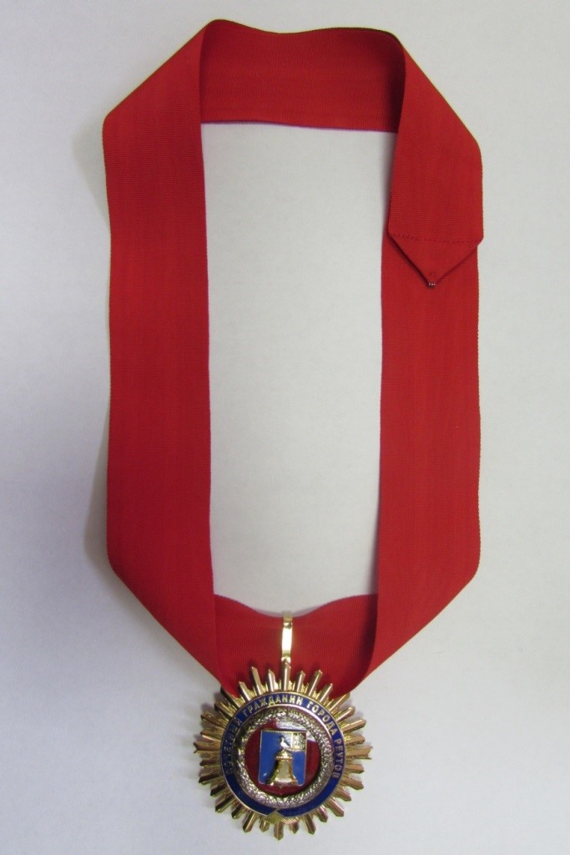 | 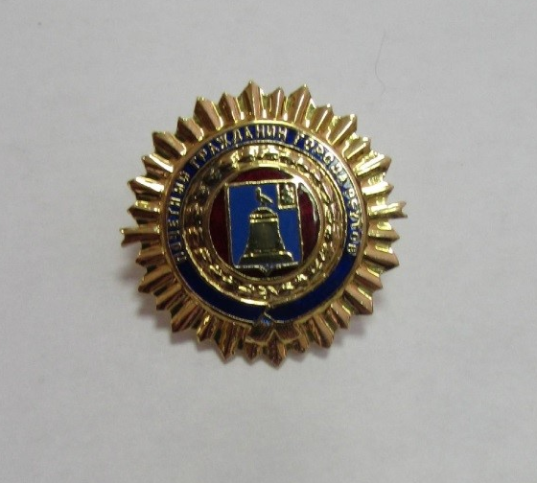

Приложение 2
к Положению о почётном звании «Почётный гражданин города Реутов»

Удостоверение к почётному званию
«Почётный гражданин города Реутов»

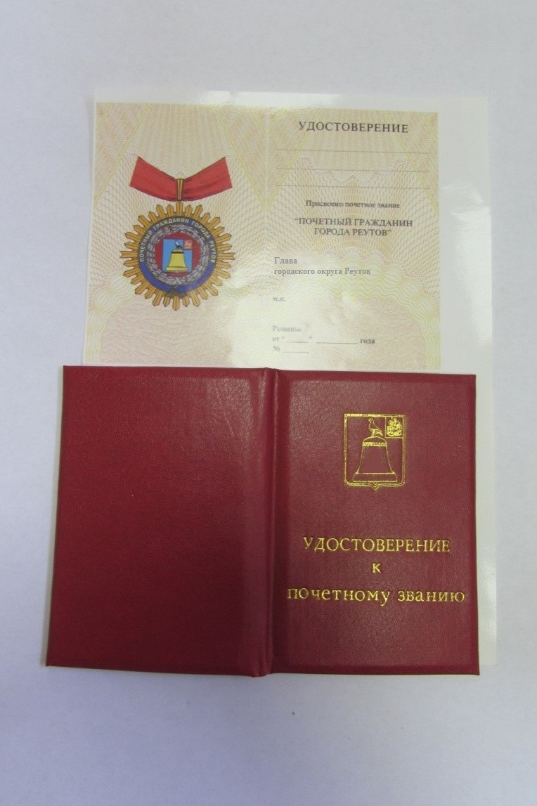

Приложение 2
к Положению о наградах городского округа Реутов Московской области

Положение о знаке отличия
«За заслуги перед городом Реутов»

1. Знаком отличия «За заслуги перед городом Реутов» награждаются за высокие достижения в сфере развития экономики, производства, науки, техники, культуры, образования, здравоохранения, охраны окружающей среды, законности, правопорядка и общественной безопасности, благотворительной и иной деятельности во благо города Реутов Московской области и его населения.
2. Знак отличия «За заслуги перед городом Реутов» присваивается лицу, работающему в городе Реутов не менее 10 лет.
3. Лицу, награждённому знаком отличия «За заслуги перед городом Реутов», вручается знак и удостоверение к знаку.
4. Право предоставления кандидатов на награждение знаком отличия «За заслуги перед городом Реутов» имеют Глава городского округа Реутов, Совет депутатов городского округа Реутов, коллективы и руководители организаций всех форм собственности и общественные организации.
5. Выдвижение кандидатов на награждение знаком отличия «За заслуги перед городом Реутов» осуществляется в соответствии с пунктом 7 Положения о наградах городского округа Реутов Московской области.
6. Документы, указанные в пункте 7 Положения о наградах городского округа Реутов Московской области, направляются Главе городского округа Реутов не позднее 20 июня текущего года для согласования и последующего направления их в Комиссию для проверки их оформления, рассмотрения и принятия решения.
7. Комиссия, исходя из оценки личного вклада или заслуг выдвигаемого лица (на основании представленных документов), дает заключение о возможном награждении знаком отличия «За заслуги перед городом Реутов» и готовит проект решения на заседание Совета депутатов городского округа Реутов.
Вопрос о награждении знаком отличия «За заслуги перед городом Реутов» рассматривается на заседании Совета депутатов городского округа Реутов.
Решение о награждении знаком отличия «За заслуги перед городом Реутов» принимается голосованием большинством голосов от установленной численности депутатов Совета депутатов городского округа Реутов.
Решение Совета депутатов городского округа о награждении знаком отличия «За заслуги перед городом Реутов» подлежит обязательному опубликованию в газете «Реут» и размещению (опубликованию) на Интернет-портале города Реутов.
8. Вручение знака отличия «За заслуги перед городом Реутов» и удостоверения к нему производится в торжественной обстановке Главой городского округа Реутов, в случае его отсутствия - уполномоченными им должностными лицами.
9. Знак отличия «За заслуги перед городом Реутов» носится на левой стороне груди и при наличии государственных наград Российской Федерации и (или) СССР, Московской области располагается ниже них.
10.Знак отличия «За заслуги перед городом Реутов» представляет собой герб городского округа Реутов (гербовый щит с вольной частью), обрамлённый золотистым овальным лавровым венком (Приложение 1). Знак отличия «За заслуги перед городом Реутов» при помощи ушка и кольца соединяется с золотистой прямоугольной колодкой. Колодка выполнена в виде золотистой пластины с надписью «За заслуги перед городом Реутов», обрамлённой лавровым полувенком, в верхней части обтянутой красной (цвет флага Московской области) муаровой лентой.
Нагрудный знак и удостоверение к знаку отличия «За заслуги перед городом Реутов» хранятся в футляре.
11. Удостоверение к знаку отличия «За заслуги перед городом Реутов» (далее – Удостоверение) имеет форму книжки в кожаной обложке бордового цвета (Приложение 2). Размер книжки в развернутом виде 150 х 105 мм. На обложке удостоверения воспроизведен золотым тиснением одноцветный рисунок герба городского округа Реутов (гербовый щит с вольной частью), под ним в три строки надпись «УДОСТОВЕРЕНИЕ К ЗНАКУ ОТЛИЧИЯ» без кавычек, выполненная золотым тиснением.
На левой стороне внутреннего разворота помещён в центре многоцветный рисунок знака «За заслуги перед городом Реутов».
На правой стороне внутреннего разворота вверху надпись «УДОСТОВЕРЕНИЕ» без кавычек, ниже нанесены три горизонтальные линии для написания фамилии, имени и отчества награждённого. Под нижней линией расположена надпись НАГРАЖДЕН(А) ЗНАКОМ ОТЛИЧИЯ «ЗА ЗАСЛУГИ ПЕРЕД ГОРОДОМ РЕУТОВ». Внизу слева нанесена надпись «ГЛАВА ГОРОДСКОГО ОКРУГА РЕУТОВ» без кавычек, где ставится подпись Главы городского округа Реутов и предусмотрено место для гербовой печати Администрации городского округа Реутов. В нижнем левом углу надпись «РЕШЕНИЕ» без кавычек, и ниже в две строки предусмотрено место для реквизитов Решения Совета депутатов городского округа Реутов о награждении наградой городского округа Реутов.

Приложение 1
к Положению о знаке отличия
«За заслуги перед городом Реутов»

Знак отличия
«За заслуги перед городом Реутов»

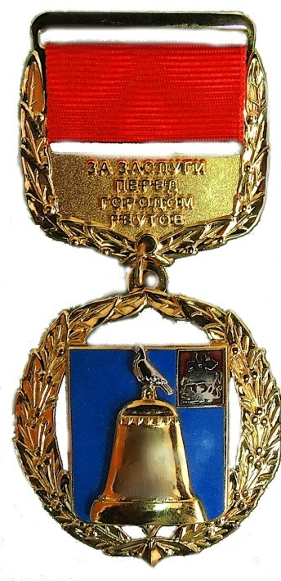

Приложение 2
к Положению о знаке отличия
«За заслуги перед городом Реутов»

Удостоверение «За заслуги перед городом Реутов»

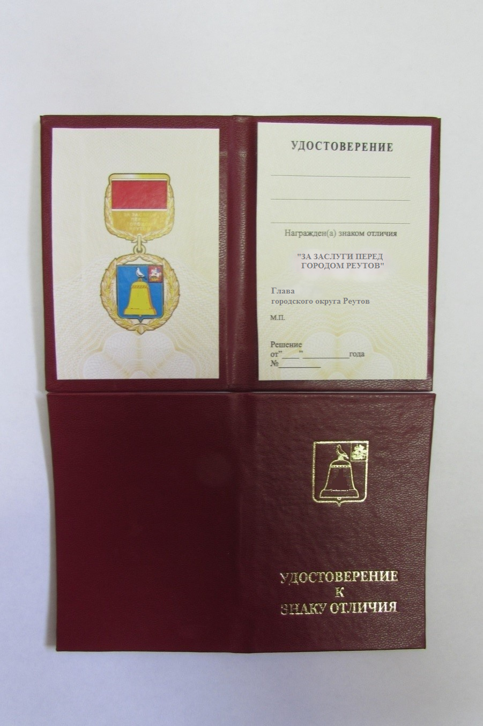

Приложение 3
к Положению о наградах
городского округа Реутов
Московской области
Н А Г Р А Д Н О Й Л И С Т

для представления к награждению
наградой городского округа Реутов

(наименование награды
городского округа Реутов)

1. Фамилия

имя, отчество

2. Место работы, должность
(полное наименование организации с указанием организационно-правовой формы,
и должности)

3. Пол |  | 4. Дата рождения
(число, месяц, год)

5. Место рождения
(республика, край, область, округ, город, район, поселок, село, деревня)

6. Образование
(специальность по образованию, наименование учебного заведения, год окончания)

7. Ученая степень, звание
8. Какими государственными наградами, наградами Московской области, знаками отличия Губернатора
Московской области награжден(а) и даты награждений

9. Домашний адрес

10. Общий стаж работы |  | стаж работы в отрасли (по специальности)

стаж работы в данном коллективе

Кандидатура |  | к награждению _______________________________
(фамилия, инициалы) (наименование

________________________________________________________________ рекомендована
награды городского округа Реутов)
собранием

(советом) коллектива

(наименование организации)

протокол № ____________________ от _____ _______________ 20____ г.

Руководитель организации

(подпись) (фамилия, инициалы)

М.П.

«_____» _____________ 20____ г.

Согласовано:

(Первый заместитель Главы Администрации, заместитель Главы Администрации, в ведении которого находится соответствующая сфера деятельности)

(подпись) (фамилия, инициалы)

М.П.

«____»_______________ 20____ г.

Согласовано:

Глава городского округа Реутов

(подпись) (фамилия, инициалы)

М.П.

«____»_______________ 20____ г

11. Трудовая деятельность (включая учебу в высших и средних специальных учебных заведениях, военную службу)

Месяц и год |  | Должность с указанием организации | Адрес организации  (фактический и юридический)
поступления | ухода

Сведения в пп. 1-11 соответствуют данным общегражданского паспорта, трудовой книжки, дипломов о получении образования и военного билета.

Руководитель кадрового подразделения

_________________________________________ ________________________________________
М.П (фамилия, инициалы)

«______»_____________________ 20______ г. _____________________________________________
(подпись)

12. Характеристика с указанием конкретных заслуг представляемого к награждению (при представлении к очередному награждению указываются заслуги с момента предыдущего награждения)

